МИНИСТЕРСТВО НАУКИ И ВЫСШЕГО ОБРАЗОВАНИЯ

РОССИЙСКОЙ ФЕДЕРАЦИИ  
**Федеральное государственное бюджетное образовательное учреждение высшего образования**  
«**Самарский государственный экономический университет»**  
Заочный факультет  
Кафедра корпоративных информационных систем

ОТЧЕТ

по лабораторной работе №4

«Обработка форм в PHP»

по дисциплине:   
«ТУТ НАЗВАНИЕ ПРЕДМЕТА»

Программа магистратуры:

Прикладная информатика

в электронной экономике

Студент:

Суспицына И.А.

Преподаватель:

к.э.н., Коробецкая А.А.

Работа защищена

«__» ____________ 20__ г.

Самара

2020

**Оглавление**

ВВЕДЕНИЕ 3

ОСНОВНАЯ ЧАСТЬ 4

ЗАКЛЮЧЕНИЕ 5

ВВЕДЕНИЕ

Цель лабораторной работы: изучить возможность обработки данных, получаемых из html форм.

**Инструменты разработки:** для выполнения лабораторной работы будет использоваться следующий набор технологий: php, html.

**Описание лабораторной работы:** написать программу отсчета дней до дня рождения. Посетитель вводит день, месяц и год рождения, в результате выводится сообщение о том, сколько дней осталось до дня его рождения.

ОСНОВНАЯ ЧАСТЬ

Написать программу отсчета дней до дня рождения. Посетитель вводит день, месяц и год рождения, в результате выводится сообщение о том, сколько дней осталось до дня его рождения.

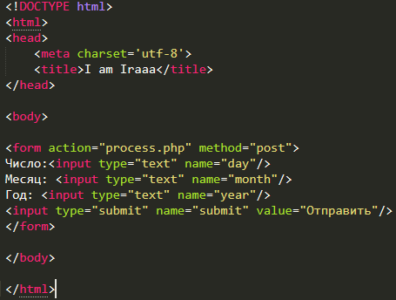

Рисунок 1 – HTML код страницы.

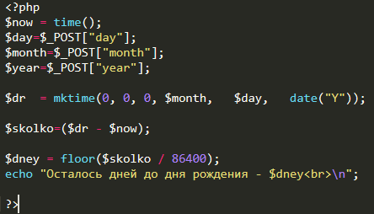

Рисунок 2 – PHP код обработчика формы.

Результат работы программы представлен на рисунке 3 и 4.

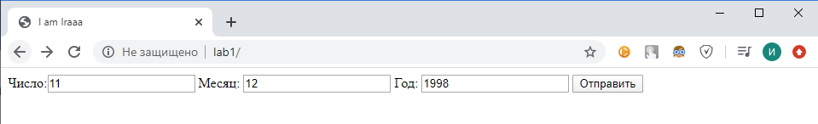

Рисунок 3 – Входные данные формы.

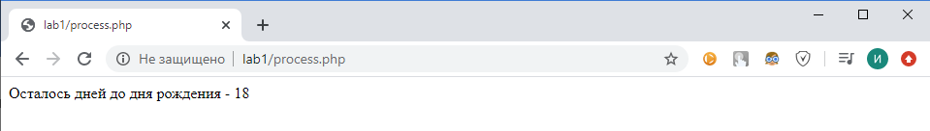

Рисунок 4 – Результат работы обработки формы.

ЗАКЛЮЧЕНИЕ

В результате выполнения лабораторной работы были изучена возможность обработки данных, получаемых из html форм.